Портенко Данил 932201

Лабораторная работа №3

«Поведенческие паттерны»

Паттерн: Состояние

Описание: Приложение, реализующее работу грузового лифта. Лифт можно вызывать на один из этажей, на каждом этаже можно загрузить или выгрузить багаж. При передвижении лифта возможна поломка, которую необходимо исправить.

Решение: У лифта 3 состояния: Ожидание, Перегружен и Поломка. В интерфейсе IElevState есть методы для вызова на этаж, загрузки, выгрузки и починки. В классах, реализующих конкретные состояния, описывается поведение методов. Класс Elevator хранит состояние лифта.

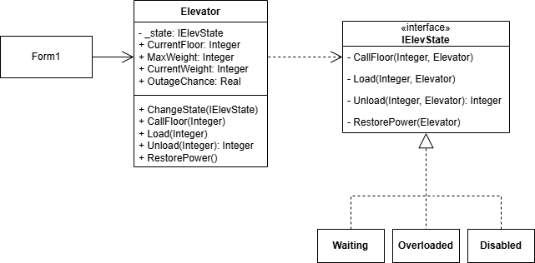

Рисунок 1 – Диаграмма классов приложения

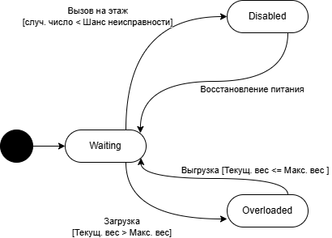

Рисунок 2 – Диаграмма состояний

Вывод: Паттерн состояние упрощает изменение поведения состояний и добавление новых, инкапсулирует логику состояний. Применение паттерна решило проблему с громоздким кодом, из-за которой этот код было сложно изменять.